**소프트웨어공학 프로젝트 과제2**

20조

1. **역할분담**

전체: 각자 생각한 Requirement list와 use case diagram 작성 한 뒤 모여 initial architecture, requirement list, use case diagram, actor description 작성한 뒤 아래와 같이 역할 분담

B711205탁재민: use case description(채용 정보 등록, 채용 정보 수정, 채용 정보 삭제, 채용 조기 마감) 최종 보고서 작성

B711133이승준: use case description(마감 내역 조회, 채용 정보 통계, 채용 정보 검색)

B735419장성근: use case description(회원가입, 로그인, 로그아웃, 회원탈퇴)

B811176정세웅: use case description(지원, 지원 정보 통계, 지원 정보 삭제, 지원 취소)

1. **수정된 Requirement list**

|  |  |  |
| --- | --- | --- |
| No. | Requirement | Use Cases |
| 1 | 이름, 주민번호, ID/Password 등을 입력해 일반 회원 회원가입 | 회원가입 |
| 2 | 회사 이름, 사업자번호, ID/Password 등을 입력해 회사 회원 회원가입 | 회원가입,  회사 회원 회원가입 |
| 3 | 회원 탈퇴하면 시스템 사용 권한 소멸 | 회원 탈퇴 |
| 4 | ID/Password를 입력해 시스템 로그인 | 로그인 |
| 5 | 시스템에서 로그아웃 | 로그아웃 |
| 6 | 업무, 인원 수, 신청 마감일 을 입력해 채용정보 등록 | 채용 정보 등록 |
| 7 | 자신이 등록한 채용 정보 리스트 조회 | 등록한 채용 정보 리스트 조회 |
| 12 | 회사이름으로 검색 시 채용 정보 리스트(회사 이름, 사업자번호, 업무, 인원수, 마감일 정보)를 출력, 이 때 디폴트 정렬 기준은 회사이름 오름차순이다. | 채용 정보 검색, |
| 13 | 원하는 채용 정보에 지원 가능 | 지원 |
| 14 | 자신의 지원 정보(회사 이름, 업무, 인원수, 신청 마감일) 리스트 출력, 이 때 회사 이름 오름차순으로 정렬 | 지원 정보 조회 |
| 15 | 마감일이 지나지 않은 지원 취소 | 지원 취소 |
| 16 | 마감 시간이 지난 지원 정보 삭제 가능 | 지원 정보 삭제 |
| 17 | 자신이 등록한 모든 채용 정보에 대한 업무별 지원자 수 출력 | 채용 정보 통계 |
| 18 | 자신이 지원한 정보에 대해 월별 지원 횟수 출력 | 지원 정보 통계 |
| 19 |  |  |
|  |  |  |

1. **수정된 Use case diagram & Use case descriptions**

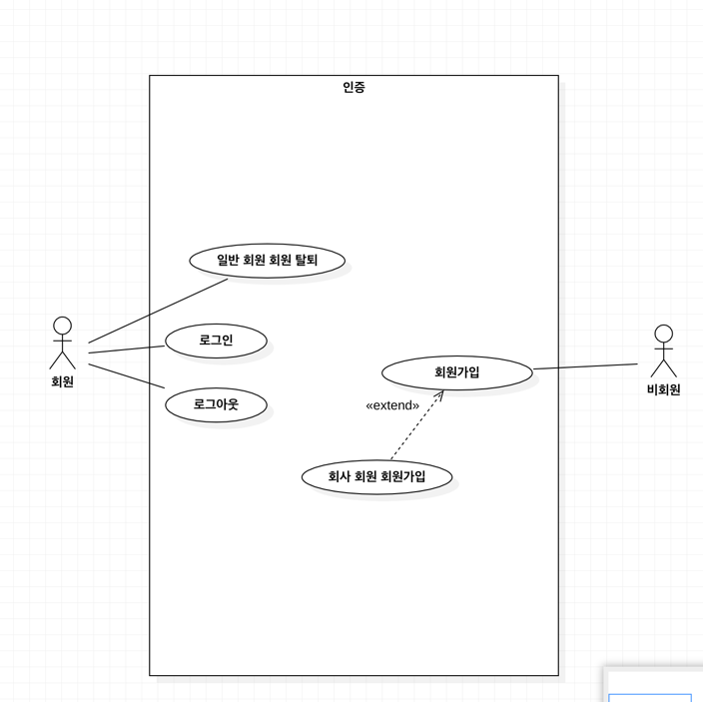

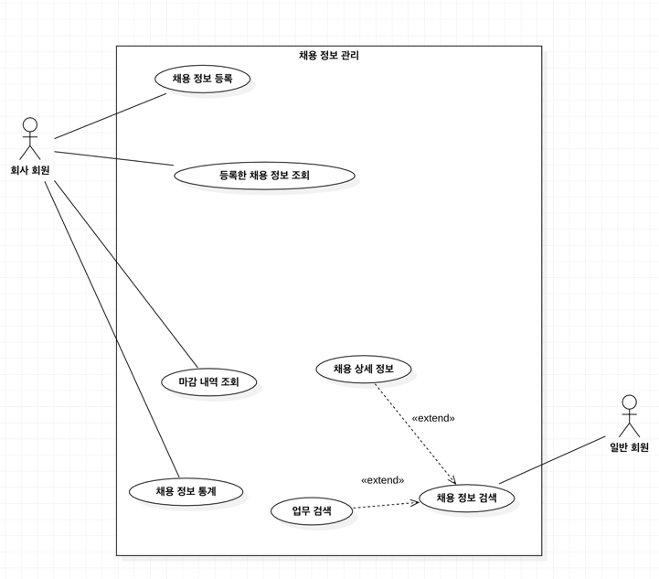

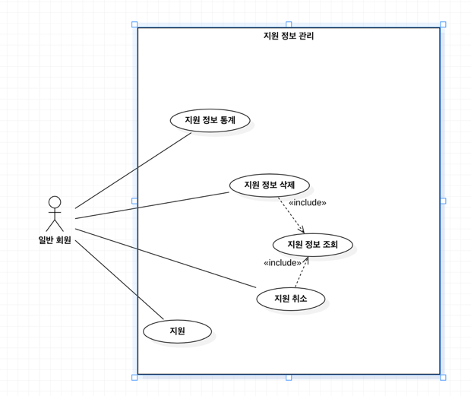

**인증**

**회원가입**

|  |  |
| --- | --- |
| Actor Action | System Response |
| 1. 입력 파일에 “1 1 1 [이름] [주민번호] [ID]  [비밀번호] “ 입력 | 2. 출력 파일에  “1.1. 회원가입  > 1 [이름] [주민번호] [ID] [비밀번호]“ |
| Extension  1번 단계에서 [회사이름] [사업자번호][ID][비밀번호] 입력시 2번단계에서 출력파일에  “1.1. 회원가입  >2. [회사이름] [사업자번호] [ID] [비밀번호] “ |  |

**로그인**

|  |  |
| --- | --- |
| Actor Action | System Response |
| 1. 입력파일에  “ 2 1 [ID] [비밀번호]”  입력 | 2. 출력 파일에  “2.1. 로그인  > [ID] [비밀번호] “  출력 |

**로그아웃**

|  |  |
| --- | --- |
| Actor Action | System Response |
| 1. 입력 파일에  “ 2 2” 입력 | 2. 출력 파일에  “ 2.2. 로그아웃  > [ID]”  출력 |

**회원탈퇴**

|  |  |
| --- | --- |
| Actor Action | System Response |
| 1. 입력파일에  “1 2” 입력 | 2. 출력 파일에  “ 1.2. 회원탈퇴  >[ID]”  출력 |

**채용 정보 관리**

**채용 정보 등록**

|  |  |
| --- | --- |
| Actor Action | System Response |
| 1. 입력 파일에 “3 1 [업무] [인원 수] [신청 마감일]” 입력 | 2. 출력 파일에  “3.1. 채용 정보 등록  > [업무] [인원 수] [신청 마감일]” 출력 |

**등록된 채용 정보 조회**

|  |  |
| --- | --- |
| Actor Action | System Response |
| 1. 입력 파일에 “3 2” 입력 | 2. 출력 파일에  “3.2. 등록된 채용 정보 조회  > { [업무] [인원 수] [신청 마감일] }*” 출력  ({}*은 반복을 의미) |

**채용 정보 검색**

|  |  |
| --- | --- |
| Actor Action | System Response |
| 1. 입력 파일에 “4 1 [회사이름]” 입력 | 2. 출력 파일에  “4.1. 채용 정보 검색  >{[회사이름] [사업자번호] [업무] [인원 수] [신청마감일]}*” 출력 |

**채용 정보 통계: 회사회원**

|  |  |  |  |
| --- | --- | --- | --- |
| Actor Action | System Response |  |  |
| 1. 입력 파일에 “5 1” 입력 | 2. 출력 파일에  “5.1. 지원 정보 통계  > { [업무] [지원자 수] }*” 출력 |  |  |

**지원 정보 관리**

**지원 정보 삭제 : 일반회원**

|  |  |
| --- | --- |
| Actor Action | System Response |
| 1. 없음 | 2. Actor가 지원한 지원 정보 리스트(회사이름, 업무, 인원수, 신청 마감일) 회사 이름 오름차순으로 출력 |
| 3. 마감 기한이 지난 지원 정보 중 삭제할 지원 정보 선택 | 4. 지원 정보 상세 정보 화면 출력 |
| 5. 삭제 클릭 | 6. 정말 삭제할 것인지 물어보는 메시지 출력 |
| 7. 삭제 확인 버튼 클릭 | 8***.*** 지원 정보가 삭제되었다는 메시지 출력 |

**지원 취소**

|  |  |
| --- | --- |
| Actor Action | System Response |
| 1. 없음 | 2. Actor가 지원한 지원 정보 리스트(회사이름, 업무, 인원수, 신청 마감일) 회사 이름 오름차순으로 출력 |
| 3. 마감 기한이 지나지 않은 지원 정보 중 취소할 지원 정보 선택 | 4. 지원 정보 상세 정보 화면 출력 |
| 5. 취소 클릭 | 6. 정말 취소할 것인지 물어보는 메시지 출력 |
| 7. 취소 확인 버튼 클릭 | 8***.*** 지원이 취소되었다는 메시지 출력 |

**지원**

|  |  |
| --- | --- |
| Actor Action | System Response |
| 1. 없음 | 2. 채용 상세 정보(회사이름, 업무, 인원수, 신청 마감일) 출력 |
| 3. 상세 정보 페이지 내 지원 버튼 클릭 | 4. 정말 지원할 것인지 물어보는 메시지 출력 |
| 5. 지원 확인 버튼 클릭 | 6. 지원이 완료되었다는 메시지 출력 |

**지원 정보 통계 : 일반회원**

|  |  |
| --- | --- |
| Actor Action | System Response |
| 1. 없음 | 2. 본인이 지원 한 정보에 대해 마감시간 기준으로 월별 지원 횟수를 출력 |

1. **Communication Diagram**

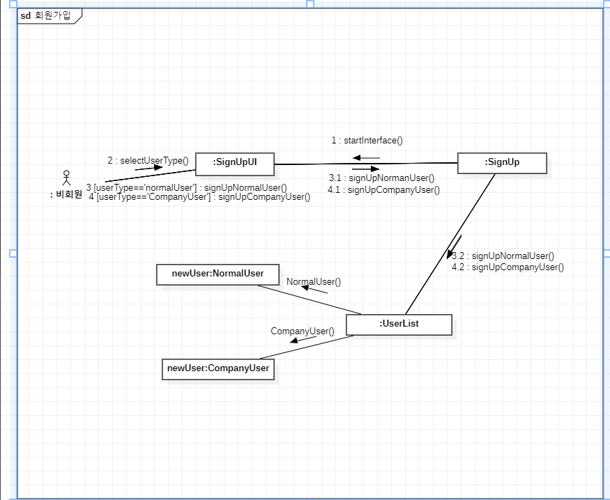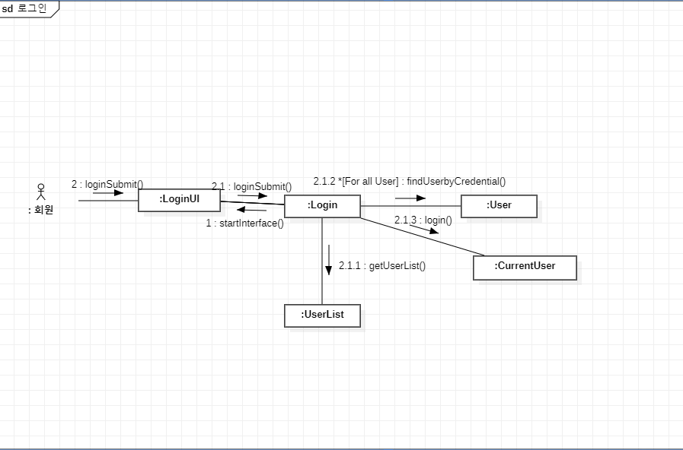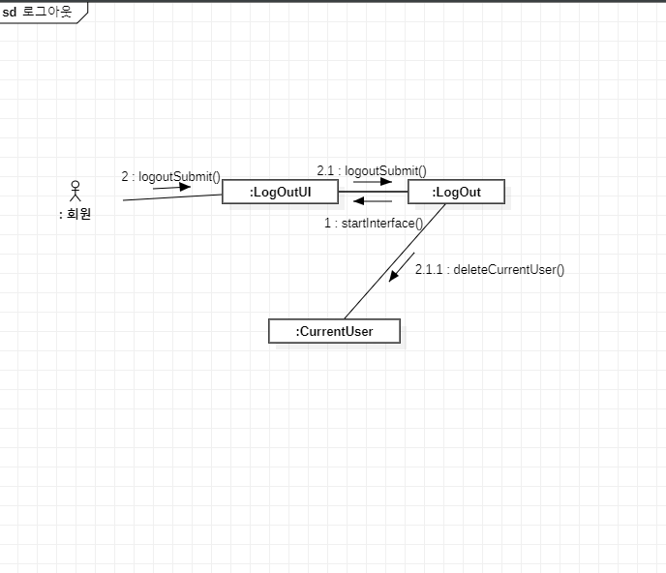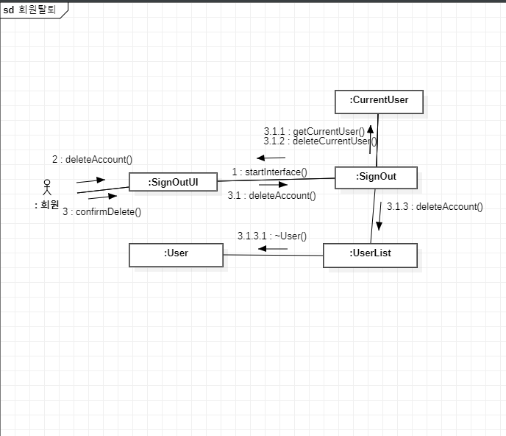

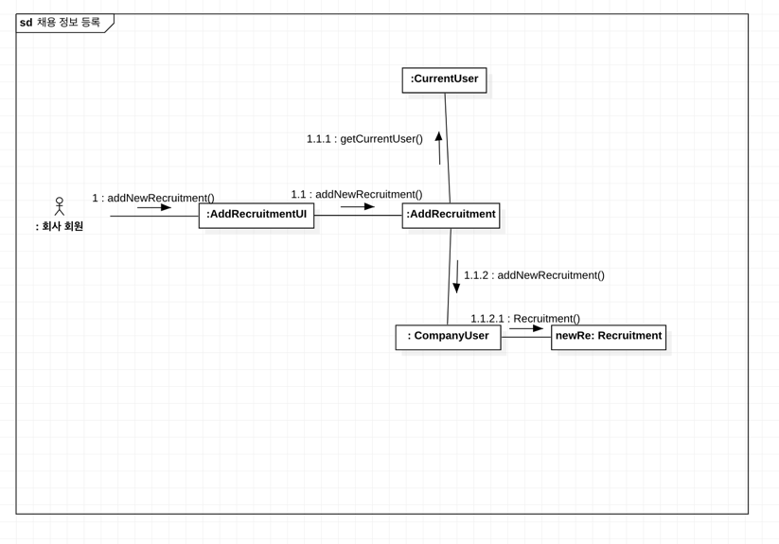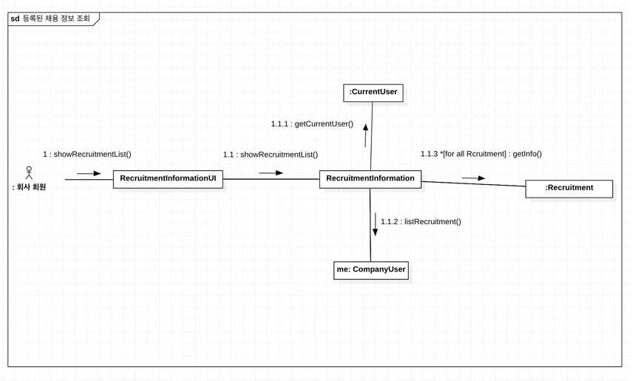

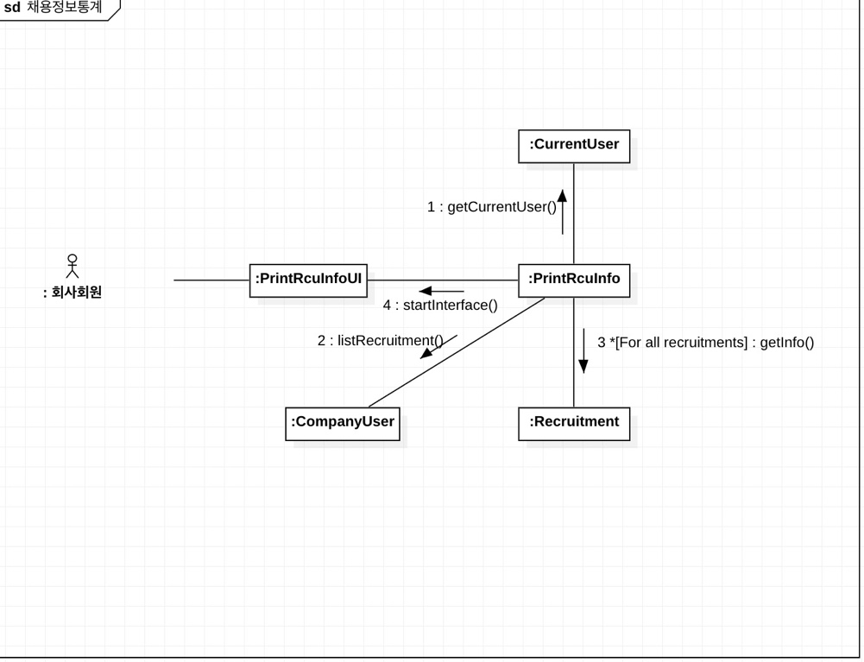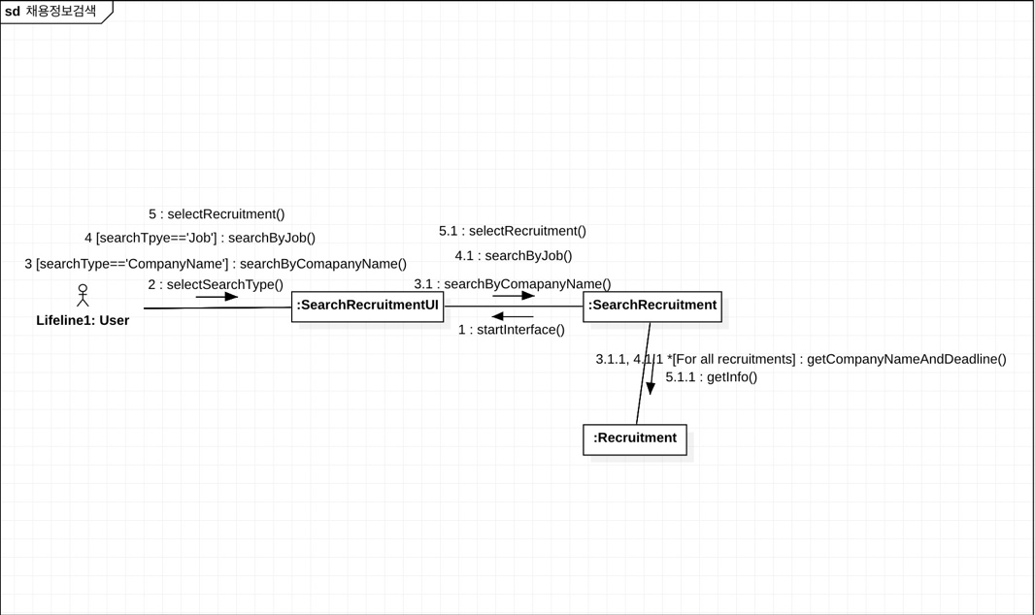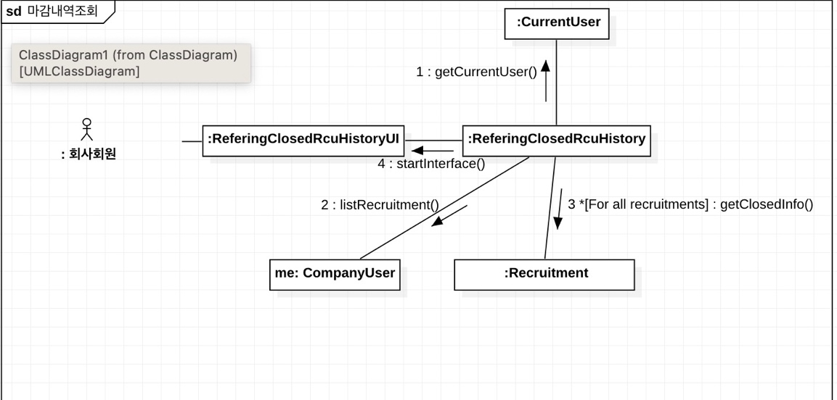

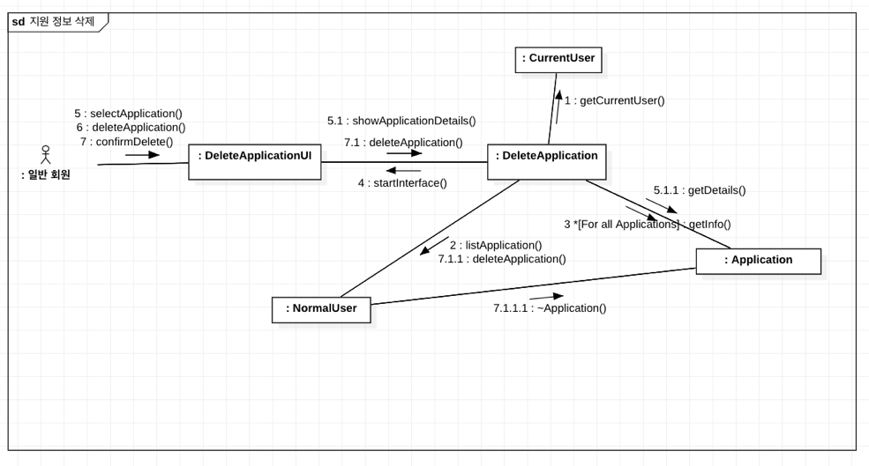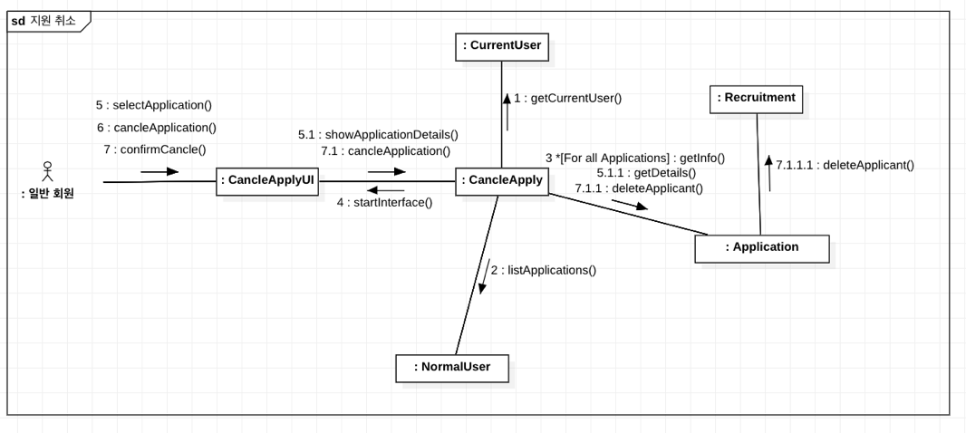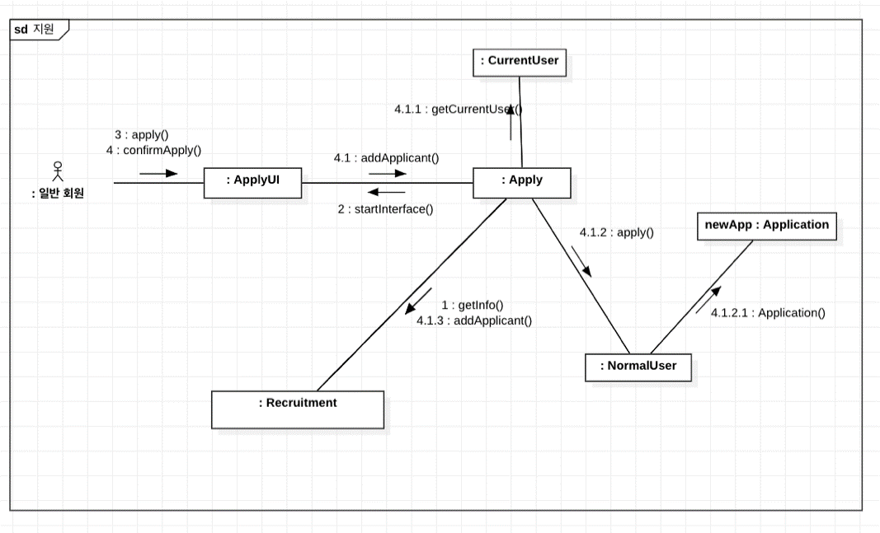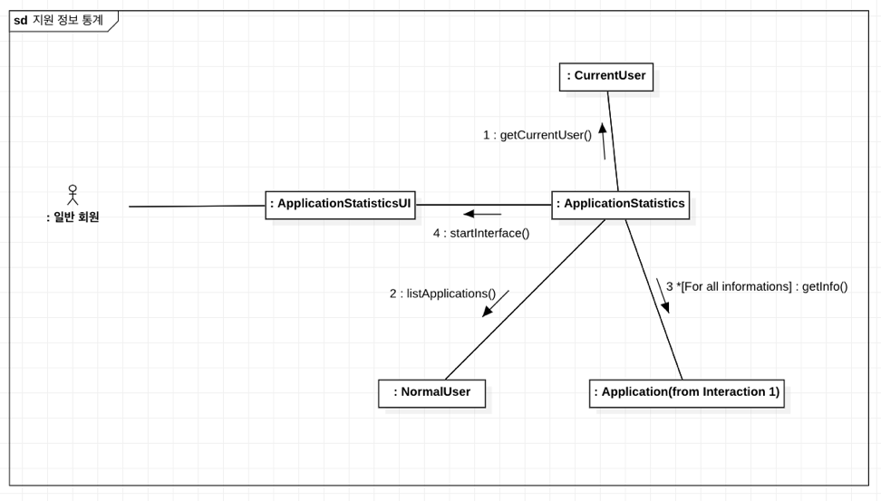

1. **Analysis Class Diagram**

